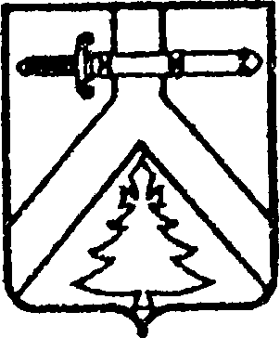

АЛЕКСЕЕВСКИЙ СЕЛЬСКИЙ СОВЕТ ДЕПУТАТОВ
КУРАГИНСКОГО РАЙОНА КРАСНОЯРСКОГО КРАЯ

РЕШЕНИЕ
31.10.2016 с. Алексеевка № 15-45р

Об отмене решения от 01.11.2013 № 37-98 «О перечне должностей муниципальной службы в администрации Алексеевского сельсовета, в отношении которых для граждан, их замещавших, после увольнения с муниципальной службы в течение двух лет установлены ограничения при заключении трудового или гражданско-правового договора»

В соответствии с Федеральным Законом от 06 октября 2003 года № 131 –ФЗ «Об общих принципах организации местного самоуправления в Российской Федерации», Уставом муниципального образования Алексеевский сельсовет, Алексеевский сельский Совет депутатов РЕШИЛ:
1. Отменить решение от 01.11.2013 № 37-98«О перечне должностей муниципальной службы в администрации Алексеевского сельсовета, в отношении которых для граждан, их замещавших, после увольнения с муниципальной службы в течение двух лет установлены ограничения при заключении трудового или гражданско-правового договора».
2. Контроль за исполнением настоящего решения возложить на главу сельсовета Романченко М.В.
3. Опубликовать решение в газете «Алексеевские вести» и на «Официальном интернет-сайте администрации Алексеевского сельсовета» (Alekseevka.bdu.su).
4. Настоящее решение вступает в силу со дня, следующего за днем его официального опубликования (обнародования).

Председатель Совета депутатов
Глава муниципального образования М.В. Романченко

